INTERNET OF THINGS

1. Điều khiển động cơ DC 12V

Trong bài này chúng ta sẽ điều khiển động cơ DC 12V qua module L298N. Động cơ sẽ được điều khiển tốc độ quay bằng biến trở và đổi chiều bằng nút bấm.

1. Sơ đồ mạch điện

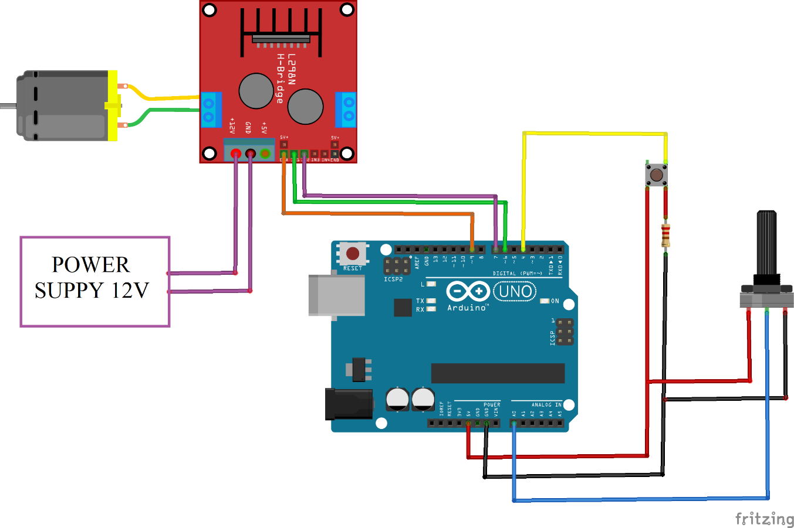

1. Code arduino

*#define enA 9*

*#define in1 6*

*#define in2 7*

*#define button 4*

*int rotDirection = 0;*

*int pressed = false;*

*void setup() {*

*pinMode(enA, OUTPUT);*

*pinMode(in1, OUTPUT);*

*pinMode(in2, OUTPUT);*

*pinMode(button, INPUT);*

*// Set initial rotation direction*

*digitalWrite(in1, LOW);*

*digitalWrite(in2, HIGH);*

*}*

*void loop() {*

*int potValue = analogRead(A0); // Read potentiometer value*

*int pwmOutput = map(potValue, 0, 1023, 0 , 255); // Map the potentiometer value from 0 to 255*

*analogWrite(enA, pwmOutput); // Send PWM signal to L298N Enable pin*

*// Read button - Debounce*

*if (digitalRead(button) == true) {*

*pressed = !pressed;*

*}*

*while (digitalRead(button) == true);*

*delay(20);*

*// If button is pressed - change rotation direction*

*if (pressed == true & rotDirection == 0) {*

*digitalWrite(in1, HIGH);*

*digitalWrite(in2, LOW);*

*rotDirection = 1;*

*delay(20);*

*}*

*// If button is pressed - change rotation direction*

*if (pressed == false & rotDirection == 1) {*

*digitalWrite(in1, LOW);*

*digitalWrite(in2, HIGH);*

*rotDirection = 0;*

*delay(20);*

*}*

*}*